***Destinul final al Universului***

Există mai multe teorii despre soarta Universului.

- S-ar putea dilata la nesfârșit, dispărând pur și simplu

- S-ar putea opri din dilatare și să rămană ca atare.

- Ar putea atinge o dimensiune maximă, iar apoi să se contracte până la prăbușirea datorită gravității - teoria Big Crunch.

- Ar putea trece prin faze alternative de dilatare și contracție la nesfârșit.

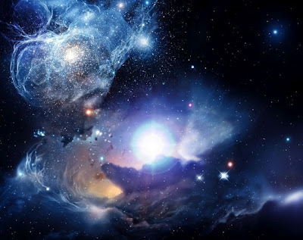- Ar putea izbucni un nou Big Bang care va crea la rândul lui un alt Univers

